ТРАНСПОРТНЫЙ
РАЗВЛЕКАТЕЛЬНЫЙ ТЕЛЕКАНАЛ г.АСТАНА

А это значит, что Ваша реклама стала В 2 РАЗА ЭФФЕКТИВНЕЕ!
Ежедневно 20 автобусов перевозит до 30 000 пассажиров, мы предлагаем Вам 70 автобусов (140 мониторов).

•Широкий охват – весь город!
•Мобильность – Ваша реклама сама находит своих клиентов
•Аудитория - 70% населения г.Астана!
•Высокое внимание пассажиров (эфир делается интересным)
•Канал работает с 7 до 12 ч ночи – активное время суток!

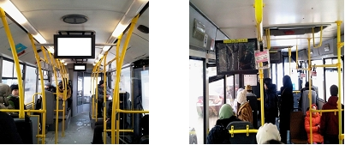

Тариф | Длит. ролика | Кол-во дней | Вых. в 1 час | Сумма  (20 автобусов  40 мониторов) | Сумма  (30 автобусов  60 мониторов) | Сумма  (40 автобусов  80 мониторов) | Сумма  (50 автобусов  100мониторов) | Сумма  (60 автобусов  120мониторов) | Сумма  (70 автобусов  140 мониторов)
Эконом | 30 сек | 28 дн. | 4 | 160 000 | 180 000 | 300 000 | 390 000 | 470 000 | 550 000
Бизнес | 30 сек | 28 дн. | 6 | 200 000 | 240 000 | 380 000 | 520 000 | 650 000 | 730 000
VIP | 30 сек | 28 дн. | 12 | 240 000 | 310 000 | 540 000 | 780 000 | 940 000 | 1 100 000

Рекламное Агентство «Aleksa-Media» (727) 317 27 57, 274 04 68, т/ф 391 08 30, РЕУТ АЛЕКСАНДРА www.aleksa-media.kz
РЕКЛАМА НА РУЧКАХ
В ОБЩЕСТВЕННОМ ТРАНСПОРТЕ г.АСТАНА

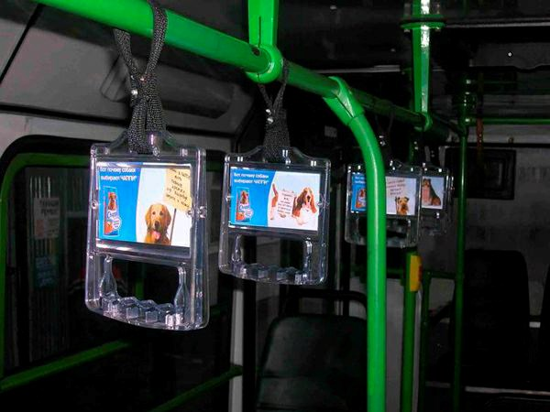

Марка авто | Маршрут следования
MAN, Skania, Хундай | 1 автопарк: 20, 19, 23, 25, 28, 42 3 автопарк: 1, 12, 17, 21, 36
Размер листовки, предоставляемой Заказчиком, составляет- 65 мм *120 мм
В одном транспортном средстве может быть размещено от 8 до 20 ручек.
N | Кол-во автотранспорта  задействованного в рекламе в месяц | кол-во  рекламных листовок в месяц | кол-во (ручек*2 стороны реклама=листовок)  в автобусе | цена за  рекламную листовку | сумма в месяц
1 | 10 | 100 | 5*2=10 | 650 | 65 000
2 | 20 | 200 | 5*2=10 | 500 | 130 000
3 | 30 | 300 | 5*2=10 | 500 | 195 000
4 | 50 | 500 | 5*2=10 | 500 | 325 000

Рекламное Агентство «Aleksa-Media» (727) 317 27 57, 274 04 68, т/ф 391 08 30, РЕУТ АЛЕКСАНДРА www.aleksa-media.kz
СВЕТОДИОДНЫЙ ЭКРАН
В САМОМ ЦЕНТРЕ СТОЛИЦЫ
Предлагаем Вам размещение рекламы на светодиодных LED дисплеях по следующим адресам г.Астана:

1. пр.Республики – ул.Кенесары 2. пр.Кабанбай Батыра – ул.Конаева 3. ул.Сауран – ул.Сыганак
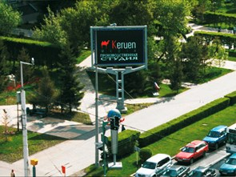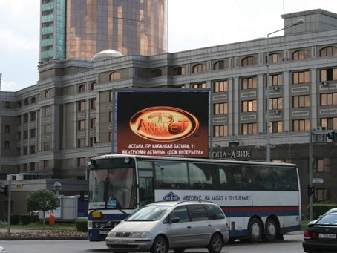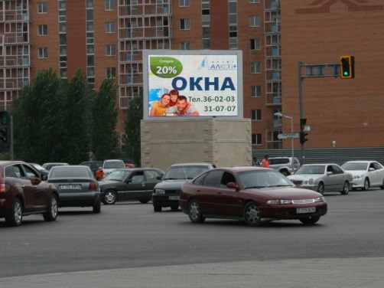
- (НОВЫЙ ЭКРАН) ул.Достык – ул.Сауран (ТД «Керуен») 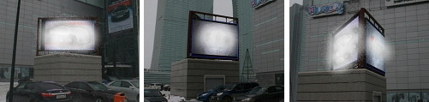

Также по следующим адресам:
- пр.Туран – Кургальджинская трасса ТРЦ « Мега Астана»
- ул. Туркестан угол ул.Конаева (Байтерек, МИД, БЦ «Астаналык»)
- пр.Кабанбай Батыра – ул.Коcмонавтов (БЦ Каскад)
- ул.Богенбай батыра – ул.Валиханова (ТД «Джафар»)
- ул.Тауелсиздик – ул.Г.Алиева (Нур Отан)
- ул.Валиханова – ул.Абая (ТД «Жаннур»)
- ул.Сарыарка – ул.Богенбай батыра
- ул.Тауелсиздик – ул.Ташенова
- Аэропорт
- ЖД Вокзал
- В ТРЦ “Керуен”, “Мега”, “Хан Шатыр”, “Азия Парк”, “Сарыарка”

Рекламное Агентство «Aleksa-Media» (727) 317 27 57, 274 04 68, т/ф 391 08 30, РЕУТ АЛЕКСАНДРА www.aleksa-media.kz

ПРАЙС на СВЕТОДИОДНЫЙ ЭКРАН г.АСТАНА

- пр.Республики – ул.Кенесары
- пр.Кабанбай Батыра – ул.Конаева
- ул.Сауран – ул.Сыганак

Стоимость одного экрана:
Тариф | Кол-во повторов в день | Стоимость (тенге) за 1 день проката
Тариф | Кол-во повторов в день | Сумма 10 сек.  ролика | Сумма 15 сек. ролика | Сумма 20 сек.  ролика | Сумма 30 сек.  ролика
VIP | 480 | 18 900 | 20 700 | 22 600 | 29 400
Бизнес | 360 | 12 600 | 13 800 | 15 000 | 19 500
Эконом | 240 | 9 500 | 10 200 | 11 300 | 14 700

- НОВЫЙ ЭКРАН : ул.Достык – ул.Сауран (ТД «Керуен») Преимущество:
•Экран нового поколения
•Размер экрана - 32 м2
•Отличное месторасположения
Тариф | Кол-во повторов в день | Стоимость (тенге) за 1 день проката
Тариф | Кол-во повторов в день | Сумма 10сек.  ролика | Сумма 15 сек. ролика | Сумма 20 сек.  ролика | Сумма 30 сек.  ролика
VIP | 480 | 20 800 | 22 900 | 25 000 | 32 500
Бизнес | 360 | 13 800 | 15 000 | 16 500 | 21 500
Эконом | 240 | 10 300 | 11 300 | 12 400 | 16 000

За 2 ЭКРАНА ул.Достык – ул.Сауран (ТД «Керуен»)
Тариф | Кол-во повторов в день | Стоимость (тенге) за 1 день проката
Тариф | Кол-во повторов в день | Сумма 10 сек.  ролика | Сумма 15 сек. ролика | Сумма 20 сек.  ролика | Сумма 30 сек.  ролика
VIP | 480 | 20 800 | 28 600 | 39 000 | 50 700
Бизнес | 360 | 14 300 | 20 800 | 26 000 | 33 800
Эконом | 240 | 11 700 | 16 900 | 20 800 | 26 000

Рекламное Агентство «Aleksa-Media» (727) 317 27 57, 274 04 68, т/ф 391 08 30, РЕУТ АЛЕКСАНДРА www.aleksa-media.kz

Прайс лист на изготовление видеопродукции
№ | Наименование услуги | Описание | Длительность ролика | Стоимость,  тенге
 |  |  |  | на одном языке | на  рус. + каз. языках
1 | Слайд-шоу без звука | Статичные кадры с эффектами плавных переходов, накладка текста, добавление спец - эффектов | 10-30 сек | 15 000 | 20 000
2 | Слайд-шоу со звуком | Статичные кадры с эффектами плавных переходов, накладка текста, добавление спецэффектов, музыкальное сопровождение, дикторская «начитка» | 10-30 сек | 30 000 | 40 000
3 | Аудиоролики | Дикторская «начитка», музыкальное сопровождение, с добавлением аудиоспецэффектов. | 10-30 сек | 15000 | 20000

Рекламное Агентство «Aleksa-Media» (727) 317 27 57, 274 04 68, т/ф 391 08 30, РЕУТ АЛЕКСАНДРА www.aleksa-media.kz

